

Experiência e Interface com o Usuário

Projeto Integrado

Entrega de Persona e Canvas

**Grupo 1 CC1N:**

Arthur Stuhr Miertschink

Felipe da Silva Carvalho

José Carlos Ribeiro

Leonardo Moitinho Gottardi

Natan Risso Epifanio

# Persona

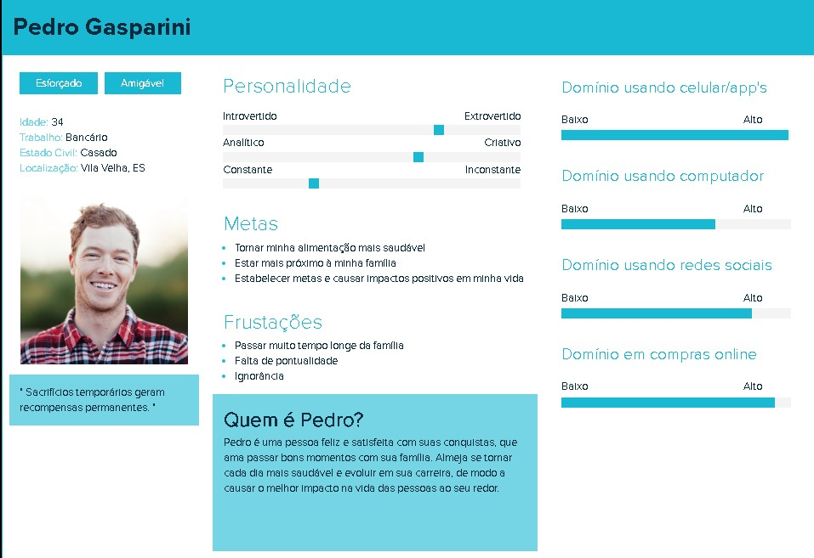

**Link da pesquisa sobre persona:**

[https://docs.google.com/spreadsheets/d/14htOpTZRDlPHQIwxlEnwEphkrHDs5znNSXsp4fKlUg 4/edit#gid=526326576](https://docs.google.com/spreadsheets/d/14htOpTZRDlPHQIwxlEnwEphkrHDs5znNSXsp4fKlUg4/edit#gid=526326576)

# Canvas

